記者資料提供（令和元年6月27日）
神戸市港湾局計画部港湾計画課 松木・青位
TEL：078-322-5679（内線5512）

市内有数のビューポイントである、ポーアイしおさい公園に
新たな「BE KOBE」モニュメントが完成!!
～完成記念式典を7月8日(月)に開催～

ポーアイしおさい公園は、ポートアイランドの西側に位置し、市街地の景色を海側から望むことができる市内有数のビューポイントです。この魅力的なウォーターフロント空間を内外に広く発信していくことを目的に、メリケンパークで好評を博している「BE KOBE」ロゴを取入れた新たなモニュメントを設置するとともに、優れたロケーションを活用した賑わい施設を募集・誘致してきました。
この度、新たな「BE KOBE」モニュメント及び賑わい施設の完成を記念し、令和元年 7月8日（月）に式典を開催することをお知らせいたします。
式典では、神戸学院大学吹奏楽部によるステージ音楽のほか、夜間ライトアップの点灯式を行いますので、美しい神戸の夜景と一体となった新たな「BE KOBE」モニュメントを是非ご覧ください。

- 日時
令和元年7月8日（月）18時～19時(終了予定)
（雨天決行ですが、大雨等荒天の場合は中止となります。）

- 会場
ポーアイしおさい公園（下図参照）
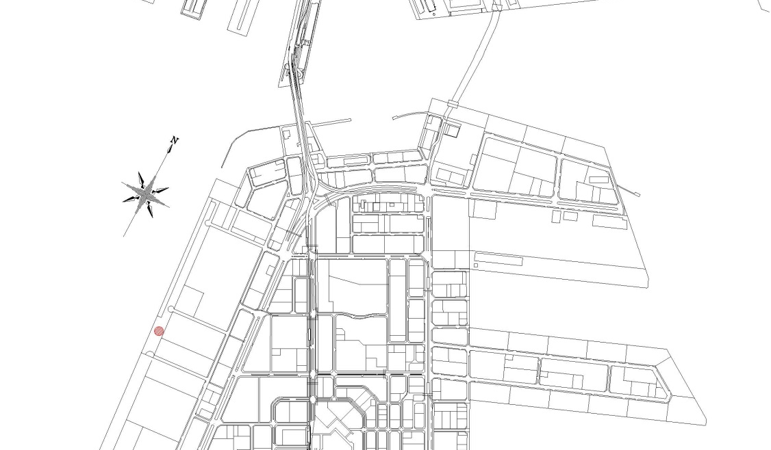

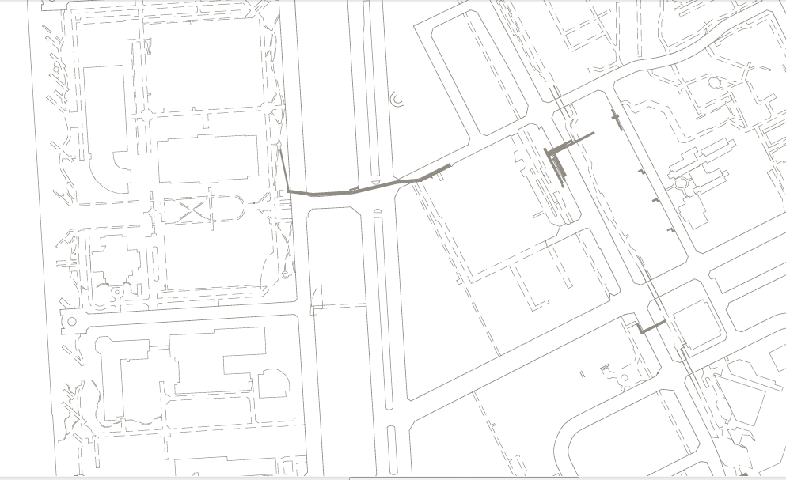
神戸学院大学
歩道橋
バス停
みなとじま駅
会場位置
兵庫医療大学

- 式典概要
会場位置
会場位置
会場位置
・開会
・代表者挨拶
・「BE KOBE」モニュメント除幕式
・神戸学院大学吹奏楽部による音楽演奏
・夜間景観ライトアップ点灯式
・閉会
※閉会後に賑わい施設「ララシャンス神戸」の内覧会を予定しております。内覧会は関係者と報道関係者のみ入場可能です。

- 出席者
神戸市長、地元代表者、大学校代表者、関係事業者代表 他

- 新たな「BE KOBE」モニュメント
メリケンパークに設置された既存モニュメントと対のデザインになっており、対岸の港の風景が切り抜き部分を通して見え、その切り取られた風景と一緒に撮影ができるなど、既存モニュメントとの回遊性が期待できるデザインです。
さらに、切り抜き部分の内側をライトアップすることによって、落ち着いた夜間景観を創出するとともに、カラーLEDによって動きのある場面転換を演出します。
ぜひ一度、現地に足を運んでいただき、神戸の夜景に新たな彩りを加えた「BE KOBE」をご覧ください。

「BE KOBE」モニュメント イメージパース

※7月9日（火）より、近隣の駐車場を供用開始いたします。詳細は「７.その他」をご確認ください。
- 当日の取材について
ご取材を希望される方は、7月3日（水）までに報道関係取材申込書を神戸市PR事務局までご送付ください。
また、会場に受付を設けておりますので、式典開始前に受付にて会社名等をお伝えください。関係者の方にご利用いただける臨時駐車場をご用意しております。

※一般の方の駐車場はご用意しておりませんので公共交通機関を利用してお越しください。

兵庫医療大学
神戸学院大学
神戸学院大学
臨時駐車場
受付
モニュメント
ララシャンス神戸
市営駐車場（7/9供用開始）

- その他
（１）市営駐車場の供用開始
モニュメント南側の駐車場を供用開始します。ただし、式典当日は使えませんのでご注意ください。
供用開始：7月9日（火）10時より（通常は24時間営業）
台 数：9台
料 金：1時間150円
（２）交通アクセス
神戸新交通ポートライナー「三宮」から「みなとじま駅」下車、徒歩約15分
神姫バス「三宮駅（そごう前）」から「ポーアイキャンパス行」下車、徒歩約3分
（３）賑わい施設「ララシャンス神戸」
詳細は、下記URLよりご確認ください。
URL： https://www.ikk-wed.jp/kobe/

神戸市PR事務局（株式会社イニシャル内） 担当：佐藤・宮崎・小次
TEL:03-5572-6316 FAX:03-5572-6065 Email：kobePR@vectorinc.co.jp
締め切り：7月3日（水) 必着

7月8日(月)「BE KOBE」モニュメント完成記念式典

報道関係取材申込書

社 名
社 名 | 所 属 ： 本社 部 ／ 総局・支局
氏 名 | 代表者（記者）
氏 名 | 計（ ）名
連 絡 先 | 代表者の電話番号  （会社） （携帯）
連 絡 先 | e-mailアドレス（PC） | FAX

【本件に関する問い合わせ先】
神戸市PR事務局（株式会社イニシャル内） 担当：佐藤・宮崎・小次
TEL:03-5572-6316 FAX:03-5572-6065 Email：kobePR@vectorinc.co.jp

